Психолого-педагогическая помощь в организации жизнедеятельности и воспитания детей с РАС

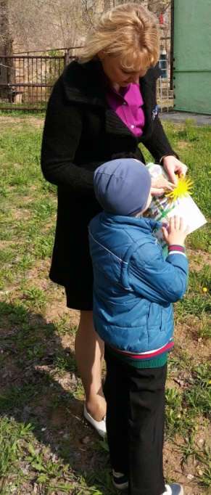
Социально-эмоциональное развитие ребенка с аутизмом
Отслеживайте стереотипные проявления ребенка, придумывайте, на что похоже эти действия, обыгрывайте их, разворачивайте вокруг них игровой сюжет, обогащайте стереотипы новыми вариантами движений, вокализации, эмоциональных состояний.
Поддерживайте элементы общения, попытки вступить в контакт, реакции на обращение взрослого.
Постоянно стимулируйте интерес ребенка к внешнему миру. Заинтересованное выполнение вами режимных моментов и не безразличное отношение к ребенку, стимулирует его активность, будет вызывать у него потребность в контакте.
Постоянно привлекайте внимание ребенка к своим действиям. Выразительно комментируйте типичные действия ребенка, связанные с такими режимными моментами, как кормление, одевание, купание, засыпание и тому подобное. Такие ритуалы базируются на повторяющихся ритмах, что вызывает у ребенка чувство преемственности и неизменности, подготовленность к последовательным событиям. Понятно, что необходимо опираться на эти повторения, привнося различные вариации, которые пробуждают у ребенка интерес к определенным действиям.
При тактильном контакте с ребенком говорить ему о своих чувствах, включая даже проявления собственного недовольства его поведением. При этом учитывайте, что аутичный ребенок способен понимать ваши чувства и речи.
Применяйте (как возможный) метод мобилизации ребенка к игре без всяких требований и инструкций с целью налаживания эмоционально благоприятного, доверительного контакта, даже, несмотря на то, что ребенок может не обращать на вас внимание.
Когда идете с ребенком, например, по ступенькам, можно произносить соответствующий текст: «вверх (или вниз) по ступенькам идем, топ-топ-топ-топ». Важным здесь является ритмизация текста, которая совпадает по времени с ритмичным движениями тела. Так, качая ребенка, высказывайте ритмичное раскачивание с помощью песенки или стихотворения. Постоянно стимулируйте эмоциональные реакции ребенка на тепло, прохладу, ветер, красочные листья на деревьях, яркое солнце, талый снег, ручьи воды, пение птиц, зеленую траву, цветы; на загрязненные места в природной среде (засорены, с неприятным запахом, грязной водой) и чистые, уютные поляны и тому подобное. При этом многократно учите и поощряйте ребенка использовать соответствующие жесты и телодвижения, вокализации, слова и словосочетания; одобряйте такую ее поведение.
Присоединяйтесь к действиям ребенка, а затем постепенно добавляйте многообразие этим действиям, тактично настаивайте на совместных действиях.
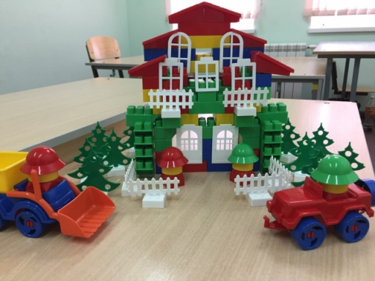
Игровая деятельность ребенка с аутизмом:
1. Ведите подробные записи своих наблюдений за малейшими деталями поведения ребенка. Чем именно занимается ребенок? Как долго осуществляет это или иное стереотипное действие? Делает перерыв в этом? Куда смотрит? Как реагирует, когда ее пытаются отвлечь?
2. Присоединяйтесь к действиям ребенка. Такие действия дают возможность видеть и почувствовать то, что видит и чувствует ребенок при этом. Также это хороший способ донести ребенку, что его любят, желают с ним общаться и хотят быть рядом с ним, тем самым, вызывая у ребенка желание, присоединиться к реальному миру. В то же время важно, что повторение поведения ребенка со стороны взрослого, вызывает у него чувство недоумения и одновременно является хорошей "ловушкой" внимания.
3. Всеми возможными способами пытайтесь передать, что мир не представляет для ребенка угрозу, его здесь ждут и любят. Завораживающе, захватывайте своими словами и действиями ребенка так, чтобы он понял, что в реальном мире его ждут радость и счастье, по сравнению с его нынешним состоянием одинокого существования.
4. Любое включение в игру ребенка сопровождайте эмоционально-смысловым комментарием, предоставляя ситуацию, в которой ребенок проявляет себя, положительно эмоциональную окраску и игровой смысл. Например, если ребенок машет кистями рук, посмотреть, на что это похоже и сказать: «Полетели, полетели, на головку сели», или «Быстро, быстро помахали, а теперь медленно»; когда ребенок раскачивается, можно, говоря в такт движений ребенка - «Влево, вправо, влево, вправо» или «Один, два, три - стоп!» и др. Подобные комментарии используйте и как основу для обыгрывания определенных эпизодов сюжета, его развития и детализации.
5. Помещение для занятий организуйте таким образом, чтобы была максимальная простота в обстановке, отсутствие каких-либо отвлекающих факторов, поскольку на первом этапе впечатления ребенка должны быть максимально ясными и простыми для восприятия.
6. Для установления зрительного контакта используйте те предметы, которые действительно интересуют ребенка. Это может быть пища (каша, сок, конфеты), игрушки. Так, примером может служить составление пазлов: сначала необходимо сесть напротив ребенка так, чтобы ему было удобно на вас смотреть. Пазл, если ребенку очень нравится составлять его, подносить к своему лицу и ждать встречи взглядов. Встретившись с ребенком глазами, улыбнуться и сказать слово «пазл». Таким образом, можно установить зрительный контакт около тридцати четырех раз. Постепенно ребенок начнет привыкать, что после того как он смотрит в глаза, происходит нечто приятное. Итак, смотреть в глаза это хорошо.
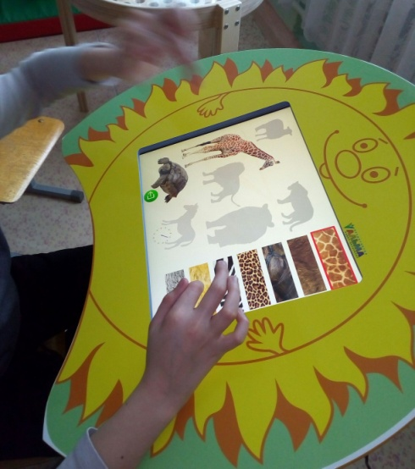
7. Расширяйте сенсорный опыт ребенка: необходимо насыщать тело различными физическими движениями (развивать крупную моторику, гладить, щекотать, брать на руки и подбрасывать в воздух), вводить в занятия ритмические упражнения, распространять тактильный опыт через естественные материалы: ходить босиком по траве, песку, земле, дать прикоснуться к веточкам, траве, почувствовать теплую и холодную воду и тому подобное.
Развитие речи
Будьте внимательны к интересам ребенка. Сделайте его интерес общим для вас обоих: приобщитесь к рассмотрению предмета, который заинтересовал ребенка, продемонстрируйте возможные действия с ним, расскажите о предмете и тому подобное. Используйте любую ситуацию для обнаружения и расширения возможности совместного интереса, например, можно рассматривать и прислушиваться к звучанию музыкальных инструментов или погремушек, наблюдать за дождем за окном, манипулировать игрушкой, рассматривать книжки, есть вместе.
При каждой возможности присоединяйтесь к деятельности ребенка и имитируйте его движения и действия. Делайте паузы и наблюдайте: ожидает он продолжения или отвечает тем же действием.
Постепенно изменяя, модернизируйте действия, предоставляя им определенный смысл, превращая в игровую деятельность. То же касается и имитации любых вербальных проявлений ребенка. Впоследствии это может превращаться в словесные игры (подбор слов на начальный звук, преобразования вокализаций ребенка на слова или песенки и т.д.). Естественно будет использовать фрагменты социально-коммуникативных игр («ку-ку», «идет коза рогатая ...» и т.д.) с целью демонстрации социального поведения (зрительный контакт, вариативная мимика и интонации, движения тела, уместны жесты). Если ребенок во время игры прерывает зрительный контакт, прекратите играть и восстановите попытки при условии восстановления зрительного контакта. Важно поощрять детей к подражанию. Такие звукоподражания как, «тук-тук», «бум», «вжик», «кх-кх», и другие можно использовать с целью проиллюстрировать свои или чьи-либо действия или содержание прочитанного (рассказанного).
С целью научить ребенка комбинировать слова в словосочетание советуем активно использовать реальные объекты и события, фотографии, графические изображения, - всю доступную наглядность, чтобы продемонстрировать и прокомментировать категории субъект - объектного взаимодействия, действия с предметами и их свойства (признаки).
Если ребенок научился подражать хотя бы нескольким звукам, его словарный запас надо пытаться расширить для того, чтобы в будущем эти звуки могли иметь определенное значение. Сначала повторять простейшие звуки, потом их более сложные сочетания. Из отработанных звуков в дальнейшем формируют первые слова.
Увиденное во время прогулки, полезно было бы закрепить в другой ситуации, используя фотографии, рисунки или игрушки для иллюстрации. Как обычно, начинаем с предоставления информации в виде комментариев - описаний окружающего, что привлекает внимание ребенка, предоставляя своим высказыванием социально-эмоциональной окраску: «Смотри-ка, собачка бежит», «Посмотри, малыш бежит».
Следует использовать наглядную демонстрацию назначение предметов, а также словесную подсказку. Для переноса навыков в повседневную жизнь для ребенка, который не использует речь с коммуникативной целью, специально создают ситуации, где он могла бы проявить свое понимание. Например, мама говорит: "Давай готовить обед. Принеси то, в чем мы варим суп"; или: "Давай поливать цветы. Чем ты поливал цветы?" др.
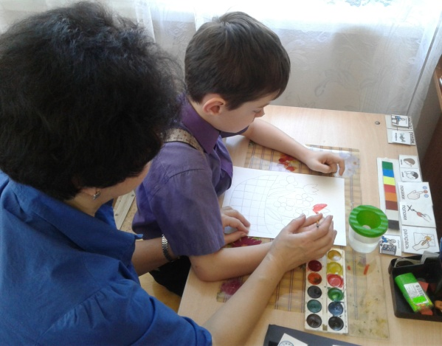
Художественно-эстетическое развитие.
Для развития аутичного ребенка художественно-эстетическими средствами на начальном этапе уместно вводить дома определенные ритуалы. Это могут быть выразительные комментарии, которые сопровождают обычные действия ребенка, связанные с такими режимными моментами, как кормление, одевание, купание, засыпание и тому подобное. Такие ритуалы базируются на повторяющихся ритмах, что вызывает у ребенка чувство преемственности и неизменности, подготовленность к последовательным событиям. Необходимо опираться на эти повторения, привнося различные вариации, которые пробуждают у ребенка интерес к определенным действиям.
Стоит также стремиться вызывать различные реакции ребенка на музыку: сосредоточенность, улыбку, голосовые реакции; развивать его способность подпевать голосом или музыкальным инструментом, вызвать у него чувство удовлетворения от звука, инструмента в руках, повторение движений или звуков.
Если ребенок маленький, стоит с ним танцевать, держа его на руках. Кружить с ним, крепко прижимая все его тело к себе (глубокие объятия). Если ребенок не терпит, когда кто-то поет, это не значит, что нужно перестать петь. Стоит пробовать снова и снова развивать у него толерантность к выразительным проявлениям другого человека, используя для этого различные интонации, тембр голоса, ритм, продолжительность пения и состояние ребенка в определенных ситуациях.
Родителям желательно поддерживать наименьшую самостоятельную музыкальную деятельность ребенка, учитывая его любимый музыкальный репертуар, варьировать его; распевать имена, вводить музицирование и пение в рассказывание сказок, игру и т.д.
Введение музыки в повседневную жизнь детей требует от родителей выдумки и инициативы. Любые перемещения в пространстве можно сопровождать маленькими импровизационными стихами-песнями. Так, например, когда мать уходит с ребенком по лестнице, можно произносить соответствующий текст: «вверх (или вниз) по ступенькам идем, топ-топ-топтоп». Важным здесь является ритмизация текста, которая совпадает по времени с ритмичными движениями тела. Качая ребенка, можно озвучивать ритмичное раскачивание с помощью песенки или стихотворения.
Для развития ритмического восприятия стоит пользоваться музыкальными инструментами, или тем, что они могут заменить. В домашних условиях это могут быть такие предметы: ложки, палочки, камешки, капроновые бутылочки или коробочки, которые наполняют крупой, горохом, фасолью.
Несмотря на то, что музыка влияет на состояние нервной системы (вызывает различные эмоциональные состояния от покоя и гармонии к беспокойству, подавленности или агрессии), важно обратить внимание на то, какую музыку слышит ребенок дома. Возбуждающая, громкая музыка лишает человека (и взрослого, и ребенка) состояния уравновешенности, спокойствия, и может даже побуждает к разрушительным действиям. Гармоничная музыка вызывает ощущение радости, покоя и может быть хорошим фоном для развивающих упражнений и занятий, поскольку способствует концентрации внимания.
Музыку можно использовать перед сном, чтобы помочь ребенку расслабиться и успокоиться. С той же целью и для налаживания эмоционального контакта с ребенком ласковым голосом поют колыбельные, что передает нежные слова и чувства.
Для лучшего запоминания песни или музыкального произведения можно ассоциировать его с тем, что видит ребенок вокруг себя. Можно нарисовать то, что ребенок знает. Очень хорошо дети запоминают песни из мультфильмов. Родители аутичных детей должны не только поддерживать ребенка в его пении, но и следить за тем, чтобы оно не превращалось в своеобразную стереотипию. Для этого важно петь с ребенком разными интонациями, привносить в инсценировку песни дополнительные детали, распространять песенный репертуар ребенка: петь песни, придумывать мелодии на известные стихи и тому подобное.
Важно также поддерживать желание ребенка рисовать карандашами и красками, лепить из пластилина и глины, выполнять аппликации из готовых форм, эмоционально комментировать и «обыгрывать» изделия, возвращаться к ним, делать выставку из того, что ребенок сам, или с помощью взрослых сделал.
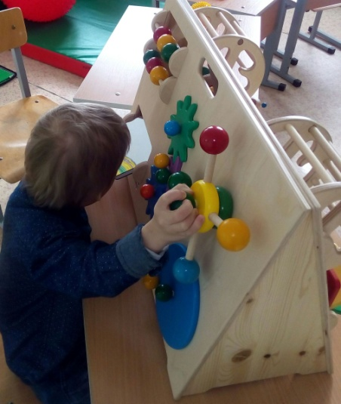
Физическое развитие ребенка.
Специфику коррекции психомоторики аутичного ребенка можно легко понять, воспользовавшись следующим образным примером. Представьте, что вы следуете из точки А к точке Б и замечаете, что на вашем пути появляется препятствие, для преодоления которых вам необходимо приложить значительное количество усилий, что вы будете делать? Вы вернетесь обратно? Пойдете напролом? Задержитесь у препятствия, ища обходные пути? Ответ может быть разным, но менее вероятно, что вы приложите сверх нормы усилия для преодоления препятствия. Этот вариант становится более вероятным, если человек уже встречался с подобными препятствиями и успешно их преодолевал, человек который знает, что обойти препятствие не удастся. Ребенок - аутист встречается с трудностями в формировании навыков (препятствие в данном случае - это и есть биологическая дефицитарность). У него нет понимания, что от усвоения определенного навыка зависит степень его адаптации, а следовательно и комфорта в будущем. Он пытается избежать трудностей, отложить, оттянуть борьбу за развитие, ограничить себя пользованием уже имеющимися навыками (пассивная адаптация). Иногда ему не хватает настойчивости, чтобы дотянуться до более высокого уровня развития.
Задача взрослого - помочь ребенку понять, что обходных путей нет, помочь увидеть перспективы, которые открываются для ребенка, когда он выходит на высшую ступень развития, помочь научиться и привыкнуть ребенку, что и в дальнейшем нужно прилагать немало усилий для того, чтобы развиваться. Такая активная позиция ребенка формируется только при одном условии - опираясь на активную позицию взрослых, которые занимаются ребенком, когда он находится на начальных, неосознанных этапах онтогенеза.
Занятия физической культурой требуют любви к нему и настойчивости, которые, прежде всего, должны характеризовать родителей, и тогда эти качества станут возможными для ребенка. Чтобы развить, изменить ребенка, необходимо изменить себя. Абсурдно требовать от ребенка не применять аутостимуляцию, если не в силах преодолеть собственные вредные привычки (например, курение).
Интерес к физическим упражнениям можно развивать через «мягкое принуждение». Ребенок часто с опаской относится к новым физическим упражнениям и может протестовать, взрослый в свою очередь может принуждать до определенной степени, пока ребенок «Не попробует» новое упражнение или движение и тому подобное.
Существует мнение, что психолог не может оказывать помощь близким и родным людям, несмотря на это родители аутичных детей должны стать психологами, повысить свою психологическую компетентность, поскольку ребенок потребует коррекции в течение всей жизни. При этом они должны отличать роль отца или матери от роли психолога - педагога, осуществляющего коррекционную работу. Выполняя роль психолога, родители должны отказаться от «родительского чувства» желания заниматься, то есть, научиться объективно смотреть на ситуацию коррекции. Здоровый, «ясный» взгляд позволит избежать постановки недостижимых целей и чрезмерных разочарований.

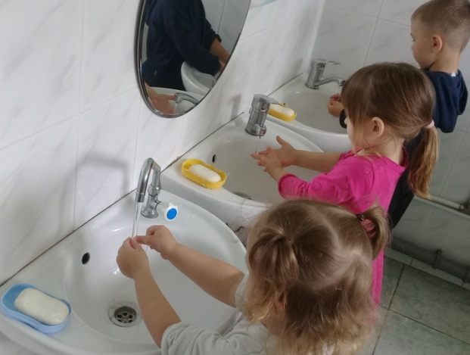
Развитие социально-бытовых навыков.
Побуждать играть со сверстниками в прятки, или с любимой игрушкой (если ребенок не хочет общаться со своими сверстниками, пусть сначала лишь наблюдает за игрой со стороны). Для начала вы частично накрываете игрушку (мишку) одеялом и спрашиваете: «Где мишка?», А затем отворачиваете одеяло и показываете игрушку. Затем смотрите, сможет ли ребенок сам найти игрушку. Постепенно накрываете все большую часть игрушки, и, наконец, закрываете ее полностью.
Прятать игрушки под прозрачные банки, бутылки, а затем - под непрозрачные. Когда ребенок сидит за столом, можно спрятать игрушку, издающую звуки, под стол и активно двигать ею. Время от времени поднимать игрушку, показывать ребенку и снова прятать. В конце концов он потянется за ней.
Если ребенок выбрасывает игрушки из кровати или манежа, стоит возвращать их; таким образом, ребенок понимает, что игрушки продолжают существовать, даже когда он их не видит.
Катать машинки, шарики, мячики и т.п. по трубам, чтобы ребенок видел, как игрушка исчезает в трубе и появляется с другого конца. Подведите ребенка к играющим детям на коврике, а затем предложите сделать это именно с вами и группой детей.
Играть в «пролезание через туннель» и другие игры, в которых надо исчезнуть и появиться.
Предоставить ребенку возможность исследовать различные, в том числе необычные виды окружающей обстановки. Используйте «подсказки».
Всеми возможными способами давайте ребенку понять, что будет осуществляться в ближайшее время. Это поможет ему быстрее изучить режим дня и лучше понимать мир вокруг себя. Эффективно для этого использовать фотографии или предметы-символы. Предупреждайте ребенка о том, что собираетесь делать, простыми словами. Рекомендуется использовать в аналогичных ситуациях одни и те же слова. Также следует использовать невербальные подсказки: например перед тем как идти на улицу, берите один и тот же мячик, или перед каждым принятием пищи звоните в звонок. В конце каждой игры или занятия можно включать музыку как сигнал, что пора заканчивать игру и убирать игрушки.
Когда ребенок овладеет различными видами подбора предметов, переходите к выбору предмета из группы. Попросите ребенка выбрать из группы предметов определенный объект. Например, поставьте перед ним машину, книгу, чашку и предложите дать вам чашку. Тренируйтесь сначала с реальными предметами, а затем с карточками. Впоследствии делайте то же самое, но вместо названия предмета укажите его цвет, форму или размер. Играйте с ребенком в «магазин» используя различные предметы.
Читайте ребенку детские стишки и пойте песенки - ритм и рифма способствуют развитию, как речевых навыков, так и навыков чтения. Побуждайте ребенка подсказывать вам «забытые» слова и строки.
Напишите на карточках два сильно отличающихся слова, например «дом» и «телевизор», и попросите ребенка подобрать вторую карточку со словом «телевизор».
Прикрепите к предметам обстановки карточки с их названиями: «дверь», «стол», «стул» и поиграйте с ребенком «Найди пару». Вы можете дать ребенку второй набор таких же карточек и попросить прикрепить каждую на свое место или принести вам какую-то конкретную карточку.
На начальных этапах обучения социально-бытовым навыкам главной задачей является организация поведения, формирования установка на выполнение конкретной задачи. Невозможно научить ребенка сразу всему, лучше сначала сосредоточиться на одном наиболее посильном навыке, постепенно подключая его к простейшим операциям в других бытовых ситуациях. Процесс усвоения аутичным ребенком бытовых навыков является длительным и постепенным, требует большого терпения от окружающих людей. Пошаговая система позволяет быстро и эффективно обучать ребенка с расстройствами аутистического спектра определенным навыкам. Для этого определяется уровень, на котором он может самостоятельно выполнить любое действие в рамках этого навыка и следующий маленький шаг, которому нужно научить ребенка. Каждый навык необходимо последовательно разделить на шаги - от простого к сложному. Помощь взрослого постепенно уменьшается в объеме, если ребенок усваивает действия внутри навыка, переходит от физической помощи к жесту, а в дальнейшем - к инструкции.

